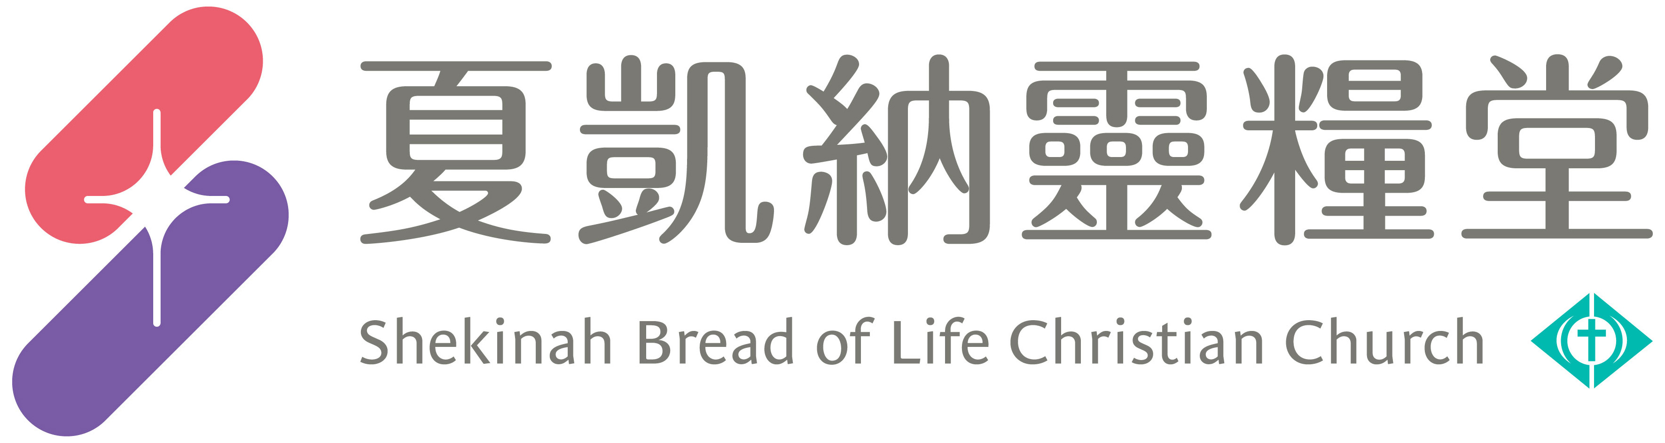 受洗資料表 20201229版

受洗申請流程：填寫線上受洗資料表(請掃右邊QRcode)或是紙本受洗資料表→受洗班 (每月第一、三週開課) →受洗約談 (繳交大頭照、700字受洗見證檔 word.pdf.jpg.png皆可)→全教會受洗禮→當天可收到證書及奉獻信封袋(個人受洗則需一週工作天)
姓 名  （中文） |  |  | 性 別 |  |  | □男 □女
姓 名  （英文） | ※未填寫則採護照外文姓名WG拼音法。(若需重新申請製作，需支付工本費30元) |  | 婚姻狀況 |  |  | □已婚 □未婚  配偶姓名：______________  □其他：________________
出生  年月日 | 西元 年 月 日 |  | 身分證字號  或居留證統一證號 ARC ID number
聯絡  電話 | （宅）____________________________（手機）___________________________  ※此手機號碼將成為您的虛擬帳號及新奉獻編號，將在1週後啟用，謝謝！
通訊
地址
戶籍  地址 | □同通訊地址 □ 另列如下：
在這特別的日子，請邀請您的家人來觀禮 |  | 家人姓名____________，關係_____________
E-mail |  |  |  | 受洗日期 |  | 西元 年 月 日
小組資料 | ____________牧區 _____小區_______________(幸福)小組 |  |  | 區牧簽名
- 每年報稅期間，教會將開免稅收據給您，可以作為免稅扣繳額，若您選擇直接上傳國稅局，未來報稅時，可不需要檢附奉獻收據，只要從報稅系統下載資料即可。
奉獻  資料  調查 | 1.為配合國稅局的稅務連線及憑證無紙化政策，方便於個人年度報稅時查詢：  □我同意 □我不同意 將奉獻資料直接上傳至國稅局。(如未勾選將視為同意)  2.奉獻收據於奉獻完成後：□年度寄發 □每次寄發 □免寄收據  3.奉獻收據寄發方式：□「E-Mail」方式寄發 □「紙本郵寄」方式寄發
【夏凱納靈糧堂個人資料告知事項】夏凱納靈糧堂（下稱本堂）蒐集、處理及利用個人資料，目的係為受洗申請及確認受洗資格、製作受洗證書，以及申報台端奉獻資料、寄發奉獻明細，聯絡、通知及登錄教育訓練記錄之使用。使用日期為本堂合法設立期間，限於台灣地區本堂內部使用。您填寫受洗所需之個人資料後，視為已同意提供本堂上開特定目的必要範圍內之處理及利用，如您有行使個資相關權利或其他服務，請致電本堂 中央管理部秘書：(02)2880-3408，感謝！
◎牧區清單：由區牧或牧區之負責同工填寫
1.□我已確認受洗者完成教會受洗班
□小組長以上同工，已於 年 月 日陪同看受洗課程 小組長簽名：_________________
〈未簽名無效，不受理申請受洗證書〉
2.□已依教會程序完成受洗約談（重生得救/明白受洗意義/願意委身教會生活/徹底認罪，了結以往/繳交受洗申請表）
3.□2吋照片一張 (背面寫上牧區和姓名) 4.□700字受洗見證
受洗者姓名：____________

◎請勾選出符合您目前的的情況 (以下請撕下，受洗約談後，牧區自行保留)
1.我對基督信仰真理瞭解的程度 | □有清楚瞭解 □有初步瞭解 □不甚瞭解
2.我是否瞭解受洗之意義 | □有清楚瞭解 □有初步瞭解 □不甚瞭解
3.我願意一生跟隨基督，不論任何代價，終生不渝 | □願意 □有困難 □其他
4.我願意以聖經為生活及行事為人之最高準則 | □願意 □有困難 □其他
5.我信仰耶穌前後是否有改變 | □沒改變 □有改變 □有明顯的改變
6.我是否在主面前一一認罪悔改 | □不清楚□認罪，卻沒有清楚□已清楚認罪
7.我信主家中是否有人反對 | □激烈反對 □反對 □沒意見 □贊成
8.我自己有 | □新舊約聖經 □只有新約聖經 □其他
9.我已開始每日讀經禱告的習慣 | □已開始 □漸入穩定 □未開始
10.我願意參加每週的主日崇拜 | □願意 □目前有困難 □不願意
11.我願意參加每週參加小組 | □願意 □目前有困難 □不願意
12.我願意藉著神給我的力量和恩賜去服事別人 | □願意 □目前有困難 □不願意
13.我願意盡量完成教會安排各種裝備訓練，學習在生活中榮耀主 | □願意 □目前有困難 □不願意
14.我願意照著聖經教訓按月奉獻十分之一，進入神豐盛的祝福 | □願意 □目前有困難 □不願意
15.我願意持守夏凱納靈糧堂之會友的基本責任  (參加崇拜及小組、持守什一奉獻、接受裝備訓練等) | □願意 □目前有困難 □不願意
16.我清楚並願意支持夏凱納靈糧堂異象之完成，及委身小組生活 | □願意 □目前有困難 □不願意
17.我願意順服教會、領袖的權柄並接受牧養，有教會共同體生活 | □願意 □目前有困難 □不願意
◎個人得救見證
每個人信主的過程，都是一段獨一無二、與神相遇的生命故事，請說說你是如何認識這位上帝，又是如何願意相信，並經歷祂的奇妙作為。
1)請以100字以內描述一下，關於你信主之前大致的情況，例如：你以前的信仰、生活方式和習慣，及曾發生在你生命中，影響你如今能夠認識神的事情。
2)請以200字以內描述一下，你所認識的神，祂是怎麼樣的一位神？你認為你和祂是怎麼樣的關係？祂又是如何看待你的？
3)請以200字以內描述一下(1)請舉例你罪得赦免的經歷（例如:我原來常有上網看色情影片、或我原來常出口髒話、或我原來內心很容易動怒，但因悔改，清楚知道這些罪耶穌都已饒恕我，使我能有力量繼續往前。）(2)因著認識神之後，為你帶來的生命改變，例如：價值觀、態度、生活方式、習慣……等；
4)請以200字以內描述一下(1)你現在信仰生活的狀況如何，例如：崇拜、小組、靈修生活等；(2)你將如何以實際行動融入在教會這個愛的大家庭裡，舉例：參與服事、裝備課程、傳福音……等
(以下請撕下，由受洗者自行保留)
---------------------------------------------------------------------------------------------------------
親愛的家人：
恭賀並祝福您，在基督裡有盼望、日日更新，得著各樣屬靈的福氣！ 愛您的夏凱納靈糧堂 賀
「若有人在基督裏，他就是新造的人，舊事已過，都變成新的了。（歌林多後書5:17）」
◎受洗須知
1.洗禮地點：夏凱納靈糧堂之受洗禮為每季一次(依教會公告)，將於教會一樓副堂進行。(特殊狀況除外)
2.攜帶物品：受浸時(後)衣物各一套、擦身毛巾一條、拖鞋一雙(※受浸時，請穿著黑色衣褲。)
3.若身上有傷口/身體不適/生理期間/任何傳染病，請務必事先告知小組長，將依個人需求安排點水禮。

